Escola Municipal de Educação Básica Augustinho Marcon
Catanduvas (SC), Julho de 2020.
Diretora: Tatiana M. Tatiana M. Bittencourt Menegat
Assessora Técnica-Pedagógica: Maristela Apª Borella Baraúna
Assessora Técnica-Administrativa: Margarete Petter Dutra
Professora: Franciely Amaro Ferreira
Disciplina: PROSEDI
Turma: 1° ano- Matutino.

AULA 02 - SEQUÊNCIA DIDÁTICA: A LUDICIDADE NOS CONTOS DE FADAS 13/07/20 á 17/07/20

TRILHA DO CONTO DE FADAS: OS TRÊS PORQUINHOS

1° PASSO: DESENHE EM UMA FOLHA OU EM UMA CARTOLINA A TRILHA:
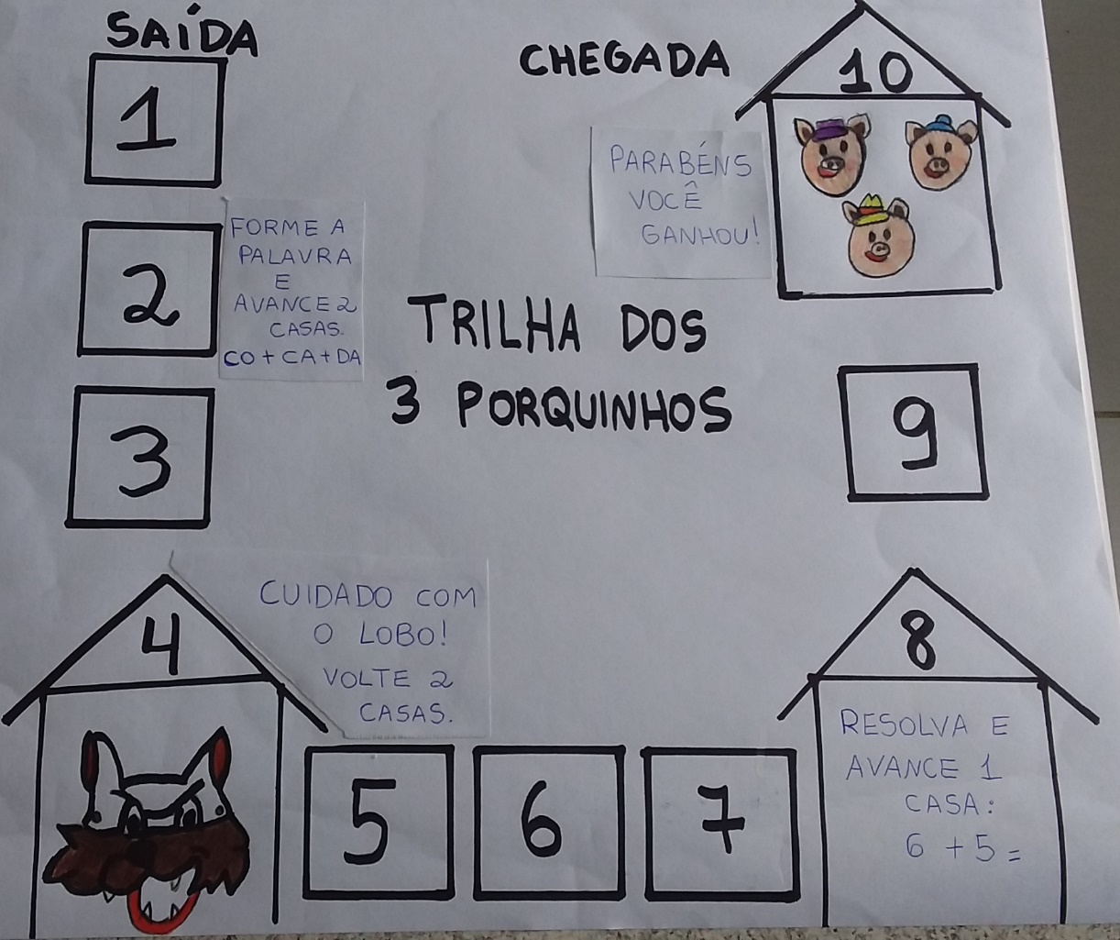
2° PASSO: PARA REPRESENTAR OS JOGADORES VOCÊ PODE DESENHAR OU IMPRIMIR OS PORQUINHOS, DEPOIS RECORTE E CADA JOGADOR VAI ESCOLHER QUAL PORQUINHO QUER UTILIZAR NO JOGO, PINTE UM PORQUINHO DIFERENTE DO OUTRO.

3° PASSO: DESENHE OU IMPRIMA UM DADO PARA MONTAR:
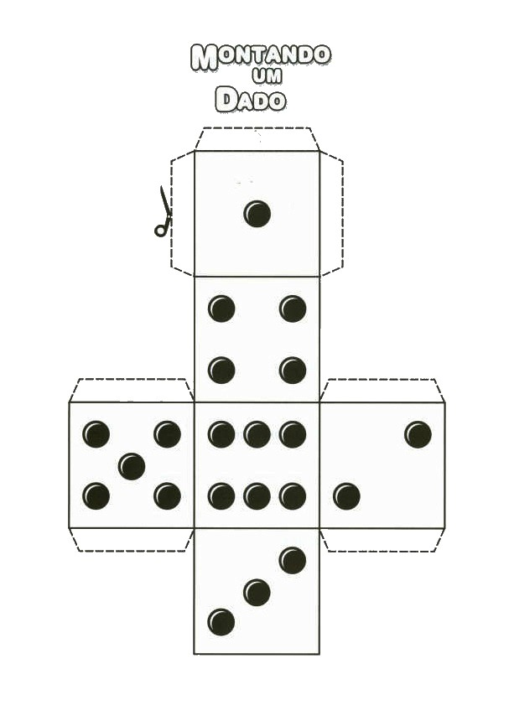
4° PASSO: CADA JOGADOR NA SUA VEZ, JOGA O DADO E VAI POSICIONANDO-SE NA TRILHA. GANHA O JOGADOR QUE PRIMEIRO CHEGAR NA CASA DA CHEGADA!

